Техническое задание
на поставку канцелярских товаров для нужд МУП «ВКС»
1.О﻿﻿‍‌﻿писание объекта закупки:
№ п/п | ОКПД 2 | Наименование | Национальный режим
№ п/п | ОКПД 2 | Наименование | 1875 (Запрет) | 1875 (Ограничение) | 1875 (Преимущество)
1 | 22.29.25.000 | Папка на резинках |  | ✓
2 | 22.29.25.000 | Папка уголок |  | ✓
3 | 22.29.25.000 | Папка конверт на кнопке |  | ✓
4 | 32.99.12.120 | Текстовыделитель |  |  | ✓
5 | 22.29.25.000 | Файл вкладыш |  | ✓
6 | 26.51.33.141 | Линейка |  |  | ✓
7 | 25.71.11.120 | Ножницы |  | ✓
8 | 20.52.10.190 | Клей карандаш | подп. "и" п. 5
9 | 32.99.12.110 | Ручка шариковая |  |  | ✓
10 | 17.23.13.110 | Книга учета |  |  | ✓
11 | 17.23.13.110 | Книга учета |  |  | ✓
12 | 17.23.13.194 | Тетрадь |  | ✓
13 | 17.23.13.193 | Папка-регистратор |  | ✓
14 | 25.93.14.140 | Скобы для степлера |  |  | ✓
15 | 25.93.14.140 | Скобы для степлера |  |  | ✓
16 | 22.29.25.000 | Корректирующая лента с механизмом перемотки |  | ✓
17 | 20.59.30.190 | Штемпельная краска |  | ✓
18 | 25.99.23.000 | Скрепки |  |  | ✓
19 | 25.99.23.000 | Скрепки |  |  | ✓
20 | 17.23.13.191 | Блокнот |  | ✓
21 | 22.29.25.000 | Папка скоросшиватель |  | ✓
22 | 25.99.23.000 | Степлер |  |  | ✓
23 | 25.71.13.110 | Точилка для карандашей |  |  | ✓
24 | 32.99.12.130 | Карандаш механический |  |  | ✓
25 | 25.99.23.000 | Зажимы для бумаги |  |  | ✓
26 | 25.99.23.000 | Зажимы для бумаги |  |  | ✓
27 | 25.99.23.000 | Зажимы для бумаги |  |  | ✓
28 | 25.99.23.000 | Зажимы для бумаги |  |  | ✓
29 | 25.99.23.000 | Зажимы для бумаги |  |  | ✓
30 | 22.29.21.000 | Клейкая лента упаковочная |  | ✓
31 | 22.29.21.000 | Клейкая лента упаковочная |  | ✓
32 | 22.29.21.000 | Клейкая лента двухсторонняя |  | ✓
33 | 17.23.13.199 | Клейкие закладки |  | ✓
34 | 22.19.20.112 | Ластик |  | ✓
35 | 32.99.12.120 | Набор текстовыделителей |  |  | ✓
36 | 22.29.25.000 | Антистеплер |  | ✓
37 | 32.99.14.130 | Стержни к ручкам |  |  | ✓
38 | 32.99.14.130 | Грифель для карандаша |  |  | ✓
39 | 17.23.13.193 | Папка короб архивный |  | ✓
40 | 25.99.23.000 | Дырокол |  |  | ✓
41 | 13.94.11.110 | Шпагат джутовый | подп. "и" п. 5
42 | 17.23.13.199 | Бумага для записи с клеевым краем |  | ✓
43 | 17.23.13.199 | Бумага для записи с клеевым краем |  | ✓
44 | 17.23.13.199 | Бумага для записи с клеевым краем |  | ✓
45 | 22.29.25.000 | Папка файловая |  | ✓
46 | 25.99.23.000 | Степлер |  |  | ✓
47 | 22.29.25.000 | Папка файловая |  | ✓
48 | 25.93.14.130 | Кнопки канцелярские |  |  | ✓
49 | 22.29.25.000 | Планшет с зажимом |  | ✓
50 | 22.29.25.000 | Корректирующая жидкость |  | ✓
51 | 32.99.15.110 | Карандаш простой |  |  | ✓
52 | 32.99.12.120 | Маркер промышленный |  |  | ✓
53 | 25.71.13.110 | Нож канцелярский |  |  | ✓
54 | 25.71.13.110 | Лезвие сменное для канцелярского ножа |  |  | ✓
55 | 20.52.10.190 | Клей ПВА | подп. "и" п. 5
56 | 17.23.13.193 | Папка для бумаг с завязками |  | ✓
57 | 17.23.13.130 | Скоросшиватель картонный |  |  | ✓
58 | 32.99.12.120 | Маркер промышленный лаковый |  |  | ✓
59 | 25.93.14.140 | Скобы для степлера |  |  | ✓
60 | 17.23.13.199 | Блок для записей |  | ✓
61 | 22.21.42.120 | Пленка пакет для ламинирвания |  | ✓
Фотография, макет, эскиз (носят информационный характер – допускается изменение внешнего вида по согласованию с Заказчиком
№ | Наименование товара | Характеристики | Ед. изм. | Кол-во
 | 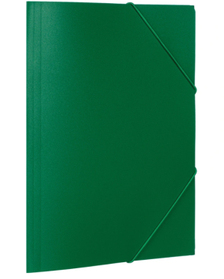  Папка на резинках | Вид папка  Формат: А4  Расположение резинки: по уголкам  Вместимость: 300 листов  Цвет: по согласованию с заказчиком  Материал: пластик  Цвет по согласованию с Заказчиком | Шт. | 35
 | 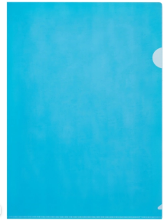  Папка уголок | Формат: А4  Плотность/толщина материала: 100 мкм  Вместимость 40 листов  Материал: полипропилен  Количество штук в 1 упаковке: 10 шт.  Кол-во отделений: 1  Цвет по согласованию с Заказчиком | Шт. | 163
 | 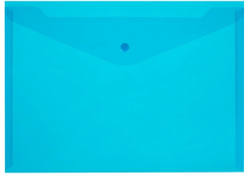  Папка конверт на кнопке | Формат А 4  Толщина: 120 мкм  Тип застежки: кнопка  Вместимость: 90 листов  Цвет по согласованию с Заказчиком | Шт. | 117
 | 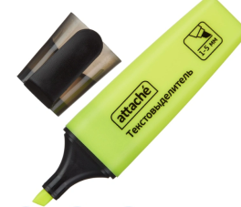  Текстовыделитель | Материал корпуса: пластик  Основа чернил: водная  Форма наконечника: скошенная  Цвет по согласованию с Заказчиком | Шт. | 10
 | 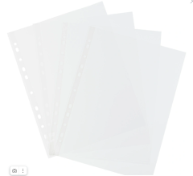  Файл вкладыш | Формат: А 4  Вместимость: 40 листов  Фактура рифленая  Толщина: 40 мкм  В 1 упаковке: 100 шт. | Упак. | 93
 | 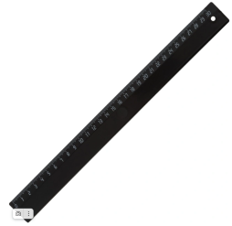  Линейка | Тип: Линейка измерительная  Длина шкалы: 30 см  Цвет: по согласованию с Заказчиком | Шт. | 20
 | Ножницы | Материал ручек: пластик  Длина: не менее 169 и не более 200 мм  Материал лезвия: нержавеющая сталь  Вид колец: одинаковые | Шт. | 23
 | Клей карандаш | Вид клея: карандаш  Состав клея: ПВА, либо ПВП  Объем/вес: 40 гр | Шт. | 90
 | 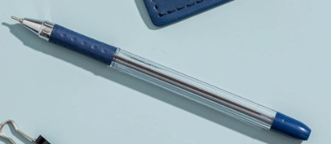  Ручка шариковая | Толщина линии письма 0,5 мм  Диаметр шарика не менее 0,7 мм и не более 1 мм  Должна быть маслянная  Возможность смены стержня: наличие  Материал наконечника: металл  Материал корпуса: пластик  Наличие резиновой манжеты  Цвет чернил: синий  Форма корпуса: круглая  Размер: не менее 142*9 и не более 150*9 мм | Шт. | 349
 | 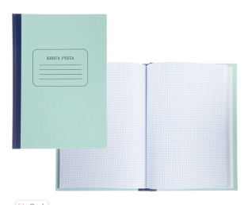  Книга учета | Формат А 4  Количество листов: 96  Вид линевки: клетка  Материал обложки: картон  Внутренний блок: офсетная бумага  Цвет: по согласовании с Заказчиком | Шт. | 40
 | 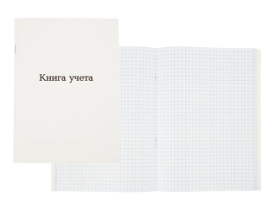  Книга учета | Формат А5  Количество: 96 л  Вид линовки: клетка  Материал обложки: картон  Плотность обложки: 230 г/кв.м  Плотность листа бумаги: 60 г/кв.м | Шт. | 72
 | Тетрадь | Формат А5  Количество листов: 96  Вид линовки: клетка  Тип крепления: спираль  Расположение крепления слева  Плотность листа бумаги: 60 г/кв.м | Шт. | 17
 | 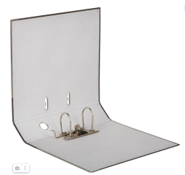  Папка-регистратор | Формат: А4  Вместимость: 480 листов  Ширина корешка: 75 мм  Материал внешнего покрытия: кожа и/или бумвенил  Цвет по согласованию с Заказчиком | Шт. | 57
 | Скобы для степлера | Размер скоб: №24/6  Количество в упаковке: 1000 шт.  Количество сшиваемых листов: 30  Материал скоб: металл | Упак. | 87
 | Скобы для степлера | Размер скоб №10  Количество в упаковке: 1000 шт.  Количество сшиваемых листов: 20  Материал скоб: металл | Упак. | 71
 | Корректирующая лента с механизмом перемотки | Ширина лента 5 мм  Длина: 13 м | Шт. | 189
 | Штемпельная краска | Основа: водно-маслянная  Назначение: для бумаги  Объем: 28 мл  Наличие дозатора  Цвет: оттенки синего | Шт. | 14
 | 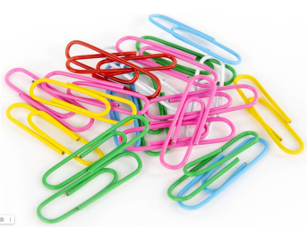  Скрепки | Длина 33 мм  Покрытие материала: полимерное  Форма скрепки: овальная  Количество в одной упаковке: 100 шт.  Наличие отгиба: должно быть | Упак. | 84
 | 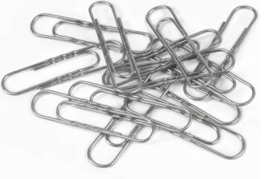  Скрепки | Покрытие материала: цинковое  Форма скрепки: овальная  Должны быть гофрированные  Количество в одной упаковке: 50 шт. | Упак. | 21
 | Блокнот | Формат листов: А 6  Количество листов: 60  Плотность листа бумаги: 65 г/кв.м  Вид линевки: клетка  Материал обложки: картон  Тип крепления: спираль  Расположение крепления: сверху  Цвет по согласованию с Заказчиком | Шт. | 10
 | 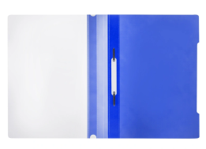  Папка скоросшиватель | Формат: А4  Плотность, толщина: 0,15/0,18 мм  Цвет: в ассортименте по согласованию с Заказчиком  Фактура: гладкая, либо рифленая  Верхний лист: прозрачный  В одной упаковке: 10 шт.  Вместимость: 90 листов | Упак. | 40
 | Степлер | Тип и размер скоб для степлера № 10  Материал механизма: металл  Загрузка скоб: горизонтальная  Материал корпуса: пластик  Размер не менее 94*19*40 и не более 104*40*27 | Шт. | 15
 | Точилка для карандашей | Количество отверстий: 1  Контейнер для стружки должен быть  Материал корпуса: пластик  Размер не менее 35x40x16 и не более 47x60 x24 | Шт. | 2
 | Карандаш механический | Диаметр грифеля 0,5 мм  Материал корпуса: пластик  Должно быть наличие резиновой манжеты  Длина корпуса не менее 145 мм и не более 160 мм | Шт. | 23
 | Зажимы для бумаги | Ширина зажима 19 мм  Количество скрепляемых листов 70  В одной упаковке 12 шт.  Цвет в ассортименте | Упак. | 7
 | Зажимы для бумаги | Ширина зажима 25 мм  Количество скрепляемых листов 100  В одной упаковке 12 шт. | Упак. | 14
 | Зажимы для бумаги | Ширина зажима 32 мм  Количество скрепляемых листов 140  В одной упаковке 12 шт. | Упак. | 17
 | Зажимы для бумаги | Ширина зажима 41 мм  Количество скрепляемых листов 170  В одной упаковке 12 шт. | Упак. | 6
 | Зажимы для бумаги | Ширина зажима 51 мм  Количество скрепляемых листов 240  В одной упаковке 12 шт. | Упак. | 10
 | Клейкая лента упаковочная | Длина не менее 132 м и не более 150 м  Толщина мкм не менее 45 и не более 47  Ширина не менее 48 мм и не более 49 мм  Клеевая основа: односторонняя | Шт. | 53
 | 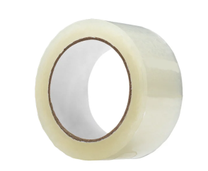  Клейкая лента упаковочная | Ширина не менее 12 и не более 15 мм  Длина не менее 10 м и не более 30 м  Толщина 35 мкм  Клеевая основа: односторонняя  В одной упаковке: 12 шт. | Шт. | 29
 | Клейкая лента двухсторонняя | Ширина не менее 48 мм не более 50 мм  Длина: 20 м  Материал основы полипропилен  Клеевая основа синтетический каучук | Шт. | 3
 | 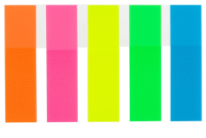  Клейкие закладки | Материал закладки: пластик  В 1 упаковке не менее 100 шт.  Клейкость: 1,8 кг/м-2,3 кг/м | Упак. | 74
 | Ластик | Материал: синтетический каучук  Материал держателя по середине: пластик | Шт. | 27
 | Набор текстовыделителей | Количество в упаковке: 4 штук  Линия письма 5 мм  Цвет в ассортименте  Форма корпуса: плоская  Основа чернил: водная | Упак. | 24
 | Антистеплер | Материал корпуса: металл, пластик | Шт. | 7
 | Стержни к ручкам | Толщина линии письма 0,5 мм  Диаметр шарика не менее не менее 0,7мм не более 1 мм  Должна быть масляными  Цвет чернил: оттенки синего  Длина стержня не менее 135 мм не более 140 мм | Шт. | 183
 | Грифель для карандаша | Твердость грифеля: НВ  Диаметр грифеля 0,5 мм  Количество в одной упаковке 30 шт. | Упак. | 7
 | 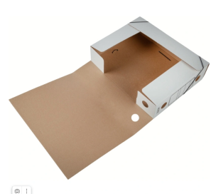  Папка короб архивный | Размер не менее 250*75*322 не более 252*78*326  Застежка: резинка  Вместимость: 750 листов  Цвет по согласованию с Заказчиком | Шт. | 40
 | Дырокол | Количество пробиваемых листов: 30 шт.  Материал корпуса и материал механизма: металл  Диаметр пробиваемого отверстия не менее 6 мм не более 7 мм  Наличие блокатора для хранения.  Мерная линейка: наличие | Шт. | 2
 | Шпагат джутовый | Материал: джут  Плотность шпагата: 1,2кТекс  Диаметр сечения: 1,5 мм  Разрывистая нагрузка: 15 кгс  Длина: 500 м | Шт. | 2
 | Бумага для записи с клеевым краем | Размер: 76*76 мм  В одном блоке: 400 листов  Плотность бумаги: 75 г/кв.м. | Шт. | 21
 | Бумага для записи с клеевым краем | Размер: 76*51 мм  В одном блоке: 100 листов  Плотность бумаги: 70 г/кв.м. | Шт. | 36
 | Бумага для записи с клеевым краем | Размер 76*76 мм  Количество листов в блоке: 100 шт.  Плотность бумаги: 62 г/кв.м. | Шт. | 54
 | 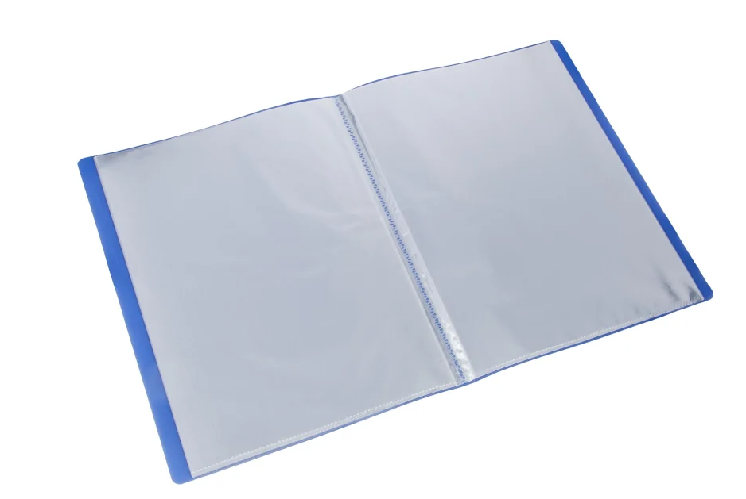  Папка файловая | Количество файлов в папке: 40 шт.  Формат: А4  Цвет по согласованию с Заказчиком | Шт. | 18
 | Степлер | Колличество пробиваемых: 25 листов  Материал корпуса: пластик  Материал механизма: металл  Тип размер для скоб: 24/6, 26/6  Загрузка скоб: горизонтальная  Размер не менее 126*53*35мм не более 130*60*40 мм | Шт. | 17
 | 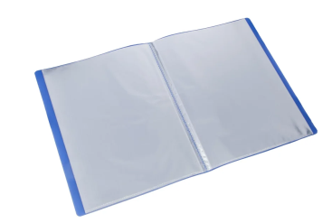  Папка файловая | Количество файлов: 60 шт.  Формат: А4  Плотность материала 0,6 мм  Толщина файлов 25 мкм  Цвет по согласованию с Заказчиком | Шт. | 5
 | 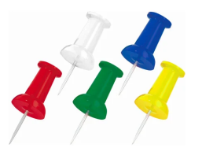  Кнопки канцелярские | Количество в одной упаковке: 50 шт.  Длина ножки не менее 10 и не более 12 мм  Длина шляпки: не менее 8 и не более 9 мм | Упак. | 15
 | 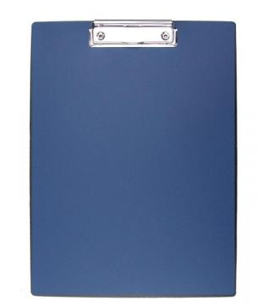  Планшет с зажимом | Размер не менее 226*316 мм не более 234*317  Расположение зажима: сверху  Материал покрытия: ПВХ  Вместимость: 100 листов  Толщина материала: 1,75 мм  Цвет по согласованию с Заказчиком | Шт. | 11
 | Корректирующая жидкость | Вид аппликатора: кисточка  Объем: 20 мл | Шт. | 15
 | Карандаш простой | Материал корпуса: дерево  Форма корпуса: шестигранная  Длина корпуса не менее 185 мм не более 188 мм  Наличие ластика | Шт. | 83
 | Маркер промышленный | Цвет чернил: оттенки черного  Тип маркера: перманентный  Максимальная толщина линии письма: не менее 3 мм и не более 6 мм  Форма наконечника: круглая  Длина 140 мм | Шт. | 24
 | Нож канцелярский | Толщина лезвия: 0,38мм  Ширина лезвия:18 мм  Тип механизма: защелка  Материал корпуса: пластик | Шт. | 2
 | Лезвие сменное для канцелярского ножа | Ширина лезвия:18 мм  Толщина лезвия: 0,38мм  Количество лезвий 10  Всего сегментов в одной упаковке: 8 шт. | Упак. | 2
 | Клей ПВА | Объем: 65 гр.  Морозостойкость: наличие  Вид аппликатора: дозатор | Шт. | 3
 | 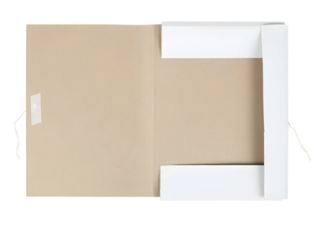  Папка для бумаг с завязками | Формат: А4  Вместимость: 200 листов  Размер не менее 220-305 и мм не более 240*320  Плотность картона: 220 г/кВ.м.  Завязки: наличие | Шт. | 76
 | 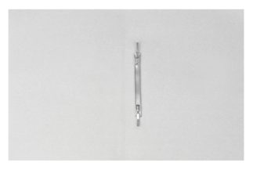  Скоросшиватель картонный | Формат: А4  Плотность/толщина материала: 220 г/кВ.м.  Вместимость: 200 листов  Размер не менее 220*310 не более 315-470  Материал: мелованный/не мелованный картон  Надпись «Дело» на обложке наличие | Шт. | 140
 | Маркер промышленный лаковый | Максимальная толщина линии письма: не менее 3 мм не более 6 мм  Длина 140 мм  Цвет чернил: оттенки белого | Шт. | 6
 | Скобы для степлера | Размер скоб 23/8  Количество в упаковке 1000 шт  Количество сшиваемых листов 50  Материал скоб: металл | Упак. | 10
 | Блок для записей | Плотность листа 80 г/кВ.м  Склейка:нет  Белезна: не менее 92%  Форма:квадрат  Длина 90 мм  Высота 90 мм  Ширина 90 мм | Шт. | 5
 | Пленка пакет для ламинирвания | Формат: А4  Толщина 125 мкм  Ширина 21,6 см  Длина 30,3 см  Тип поверхности: глянцевая | Шт. | 2
2. Место поставки: 624760, Свердловская область, г. Верхняя Салда, ул. Парковая, дом 1-А.
3. Срок поставки: Поставка товара осуществляется с момента подписания договора в течении 15 (пятнадцати) календарных дней. Доставка до адреса Заказчика, разгрузка товара осуществляется силами и средствами Поставщика. В рабочие дни Заказчика с 08 ч. 00 мин. до 16 ч.00 мин.
3.1. Доставка товара, погрузочно-разгрузочные работы, производятся силами и за счет Поставщика
4. Требования к качеству, безопасности поставляемого товара:
4.1. Поставляемый товар должен соответствовать заданным функциональным и качественным характеристикам;
4.2. Поставляемый товар должен быть разрешен к использованию на территории Российской Федерации, иметь торговую марку и товарный знак, качество поставляемого товара должно полностью соответствовать установленным требованиям Российской Федерации, ГОСТ, ОСТ, нормативно-технической документации (сертификатам качества, паспорт товара, декларациям о соответствии и (или) другим документам, подтверждающим качество товара);
4.3. Поставляемый Товар должен являться новым, ранее не использованным (все составные части Товара должны быть новыми), не должен иметь дефектов;
4.4. Товар должен быть безопасным и отвечать требованиям законодательства Российской Федерации, требованиям безопасности, ГОСТ, нормам и правилам безопасности его эксплуатации и другой нормативно-технической документации;
4.5. Товар должен отвечать требованиям безопасности жизни и здоровья, окружающей среды в течение установочного срока годности при обычных условиях его использования, хранения, транспортировки и утилизации.
5. Требования к упаковке и маркировке поставляемого товара:
5.1. Товар поставляется в таре и упаковке, соответствующей государственным стандартам, техническим условиям, предъявляемым к поставке данного вида товара, другой нормативно-технической документации. На таре и упаковке должна содержаться отчетливая информация на русском языке;
5.2. Поставщик должен обеспечить упаковку товара, способную предотвратить его повреждение или порчу во время перевозки к конечному пункту назначения – Заказчику. Тара и упаковка должны быть прочными, сухими, без нарушения целостности со специальной маркировкой;
5.3. Поставщик несет ответственность за ненадлежащую упаковку, не обеспечивающую сохранность товара при его хранении и транспортировании;
5.4. Упаковка и маркировка товара должна соответствовать требованиям ГОСТ, импортный товар – международным стандартам упаковки. Маркировка товара должна содержать: наименование товара, наименование фирмы-изготовителя, юридический адрес изготовителя, дату выпуска. Маркировка упаковки должна строго соответствовать маркировке товара.
6. Требования к гарантийному сроку товара и (или) объему предоставления гарантий качества товара:
6.1. Гарантия качества товара - в соответствии с гарантийным сроком, установленным производителем.
6.2. Гарантийные обязательства должны распространяться на каждую единицу товара с момента приемки товара Заказчиком.
6.3. Поставщик обязан при обнаружении недостатков у поставляемого товара заменить товар ненадлежащего качества, при обнаружении некомплектности/недопоставки произвести доукомплектование/допоставку, при несоответствии товара установленному ассортименту, заменить товар на соответствующий, своим транспортом и за свой счет, в сроки, определенные договором.

